**PROYECTO ENJAMBRE**

**GRUPO DE INVESTIGACION**

**“SER CON VALORES”**

**Co- Investigadores:**

**Martha Liliana Bustos Ortiz  
Ligia Ayala Barrera  
Yolanda Jaimes**

**Institución Educativa Bethlemita Brighton**

**Pamplona, Norte de Santander**

**2.015**

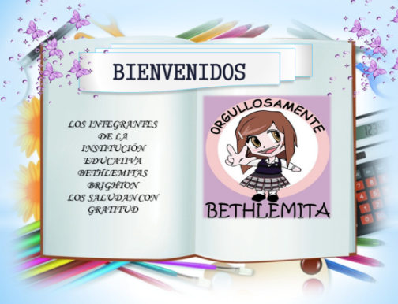

**RESUMEN**

El Proyecto de Investigación Enjambre “Ser con Valores” surge a partir de la existencia de un proyecto piloto que desarrolla la Institución hace tres años, la inquietud inicia cuando los estudiantes del grado Quinto se preguntan si la vivencia de este proyecto sobre los valores ha logrado contribuir en la sana convivencia que se vive entre los estudiantes de nuestra comunidad.

Desde este punto de partida el grupo se conforma y plantea la posibilidad de investigar cómo se están vivenciando los valores Bethlemitas dentro de la I.E, específicamente en la cotidianidad escolar de los Grados Quinto de la Básica primaria. A partir de esto surge la propuesta de indagar sobre dicha situación y proponer algunas alternativas de contribución para mejorar la convivencia en el ámbito escolar, a través de herramientas muy sencillas que los niños han diseñado, planeado y ejecutado con el grupo seleccionado como población objeto de estudio.

A través de una Encuesta, se da paso a la convocatoria de estudiantes que quieran conformar el grupo de investigación “ser con Valores”, se conforma el grupo y se establecen los criterios para el desarrollo del proyecto.

Se procede a la selección de la población Objeto de estudio que corresponde a la población escolar que hace parte de los tres grados Quinto de la I.E. se tiene en cuenta la situación comportamental de los estudiantes que van a hacer parte de este grupo.

Se da inicio a la aplicación de instrumentos valorativos sobre el tema base del proyecto de investigación que es la vivencia de valores en nuestra cotidianidad escolar.

Se establece un cronograma de trabajo para desarrollar desde el grupo de investigación y se da inicio a la ejecución de la actividades aquí planteadas con el grupo seleccionado como población objeto de acuerdo a los parámetros ya establecidos por los integrantes del grupo de investigación Ser con Valores, teniendo en cuenta que el grupo se dividió en subgrupos para la organización y ejecución de dichas actividades.

De acuerdo a lo programado se da inicio al desarrollo de las actividades teniendo en cuenta los espacios y tiempos que se establecen para la jornada laboral con los grados Quinto, participan de dichas actividades los estudiantes del semillero según la función que le haya sido asignada en las mesas de trabajo durante los períodos de asesoría.

Se procede a socializar y evaluar el trabajo realizado teniendo en cuenta que metas lograron alcanzarse y que nos faltó por ejecutar de acuerdo a esto se hacen los respectivos ajustes para replantear el trabajo a realizar en la próxima jornada.

Se llevan a cabo las respectivas asesorías de trabajo que se hacen semanalmente bajo la orientación del Ingeniero Asesor del proyecto de investigación, con el fin de resolver inquietudes y llevar a la plataforma los avances y registros que se manejan desde el ámbito virtual con la participación de todos los integrantes del semillero y la docente co-investigadora.

**INTRODUCCION**

En la actualidad nuestra sociedad vive una época donde se han ido perdiendo los principios y valores morales al interior de las familias, principalmente se nota la problemática en nuestros niños y jóvenes, es por esta razón que consideramos de suma importancia cambiar estas actitudes negativas para fortalecer los principios de convivencia especialmente al interior de las aulas en la Instituciones educativas.

Nuestra Institución Educativa Bethlemita Brighton que fundamenta su filosofía en los valores humano-cristianos heredados de nuestros Santos Fundadores, en algunas ocasiones vivencia situaciones de conflicto entre nuestros estudiantes, lo cual nos preocupa porque vemos que en algunos de ellos no se han apropiado de dicha filosofía, razón por la cual planteamos el diseño y la ejecución de un trabajo en torno al recate de los valores y principios Bethlemitas dentro de su cotidianidad y su cultura escolar.

A partir de un proyecto piloto que se trabaja en la Institución, el grupo de investigación plantea una sencilla pero valerosa propuesta que pretende fortalecer los valores en los estudiantes Bethlemitas a través de estrategias y herramientas tecnológicas y pedagógicas que nos permitan alcanzar el objetivo y con la participación activa de cada uno de sus integrantes dentro de una línea de investigación que propende por los cambios comportamentales del ser humano a favor de la convivencia en un contexto escolar.

Se hace una propuesta que esta conformada por una serie de actividades creativas e innovadoras para trabajar con la población objeto de estudio, a partir de la elaboración de un cronograma que nos permite visualizar la ejecución de dichas actividades con su respectiva organización y de acuerdo a los horarios que se establecieron con el grupo de investigación para su realización.

Se vincula a este proyecto a Docentes, Padres de familia y estudiantes, quienes participan activamente en las diversas etapas que hacen parte del proceso de investigación, tomando los valiosos aportes que hace cada uno de ellos desde su experiencia y su conocimiento, como complemento al trabajo propuesto por el semillero de investigación.

Se cuenta además con la participación de los docentes directores de Grado de los niños de Quinto de Primaria, quienes conocen y aportan desde su rol al trabajo que se realiza desde este grupo de investigación, de acuerdo a sus posibilidades.

**INSTITUCION EDUCATIVA BETHLEMITA BRIGHTON**

**SEMILLERO DE INVESTIGACION**

**“SER CON VALORES”**

**INTEGRANTES:**

**NOMBRE EDAD GRADO ROL**

**Maylin Ximena Leal F. 10 Años 5°01 Tesorera**

**Mónica Juliana Carvajal V. 10 Años 5°01 Líder**

**Carlos Mateo Vera G. 10 Años 5°01 Estudiante Inv.**

**Juan David Rodríguez A. 10 Años 5°01 Estudiante Inv**

**Kelly Johana Vera G. 10 Años 5°01 Secretaria**

**Omar Sneyder Cruz 10 Años 5°01 Estudiante Inv.**

**Johan Ferney Osorio 10 Años 5°01 Estudiante Inv.**

**Wendy Dayana Sanabria 11 Años 5°01 Estudiante Inv.**

**María Camila Granados 10 Años 5°01 Estudiante Inv.**

**Dayli Yorleth Granados 10 Años 5°01 Estudiante Inv.**

**Carlos Eduardo Galindo 10 Años 5°01 Estudiante Inv.**

**Martha Liliana Bustos Ortiz 38 Años Docente Co-Investigadora**

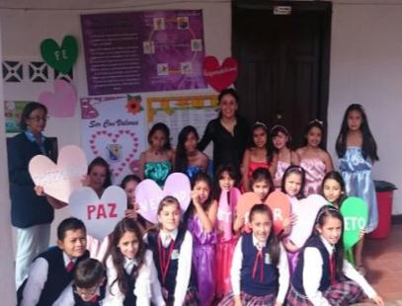

**LA PREGUNTA**

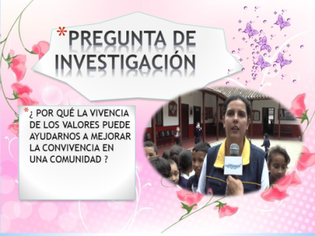

La pregunta surge a partir de la inquietud que se genera al interior del grupo, sobre él porque si en nuestro colegio la filosofía se fundamenta en los Valores, se presentan entonces situaciones de conflicto y falta de tolerancia entre algunos estudiantes del colegio, directamente entre compañeros de los grados quinto de la I.E.

El grupo de investigación Ser con Valores, hace una reflexión y considera que por ser nosotros una Institución de carácter religioso y con la filosofía Bethlemita debemos entonces tener una excelente convivencia y demostrar en nuestra cotidianidad que somos seguidores de doctrinas cristianas y portadores de Valores en nuestra comunidad y con proyección hacia los demás.

Surge entonces desde el semillero de investigación Ser con Valores, la Hipótesis de que el fortalecimiento de los valores, puede eminentemente ayudar a mejorar la convivencia entre los miembros que hacen parte de una comunidad, por ello se plantean desde este proyecto una serie de estrategias que al desarrollarse pueden influir positivamente en este sentido, se trabaja en diseño, planeación y ejecución de las actividades que hacen parte de este mecanismo estratégico para ser ejecutado con el grupo o población objeto de estudio.

El principal objetivo o la gran meta se enfoca básicamente en mejorar la convivencia y el ambiente escolar entre los niños de los grados quinto de primaria a través del fortalecimiento de valores humano-cristianos y por medio de actividades lúdico-pedagógicas que los niños integrantes del semillero han diseñado, organizado y ejecutado con la población objeto de estudio a través de diversas herramientas.

Se ejecutan en forma total y organizada las actividades contempladas en el cronograma de acuerdo a lo planeado por el grupo de investigación, logrando la vinculación de los estudiantes que hacen parte de la población objeto de estudio, de acuerdo a los horarios establecidos para los grados quinto de la básica primaria de la Institución Educativa.

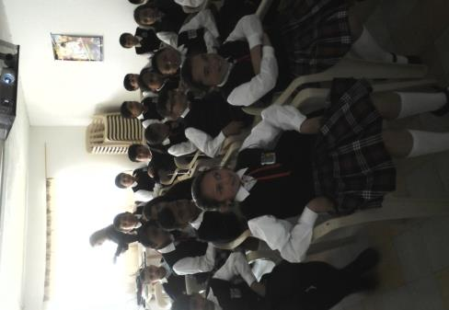

**Ilustración 1. Trabajo en el aula virtual enjambre. I.E. Bethlemita Brighton. Pamplona**

**EL PROBLEMA DE INVESTIGACION**

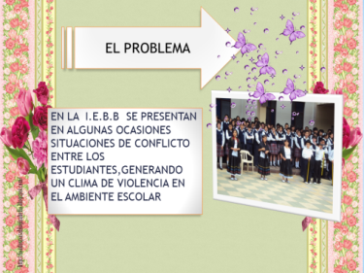

Actualmente vivimos en una sociedad en la que muchos valores y principios se han ido perdiendo entre los niños, niñas, jóvenes y adultos, vemos como día a día se pierde la vivencia de principios y reglas morales entre las familias que hacen parte de una sociedad.

En nuestra Institución Educativa Bethlemita Brighton en algunas ocasiones hemos sido testigos de la presencia de conflictos que se dan entre algunos compañeros, lo cual genera un ambiente escolar no adecuado para la formación y desarrollo de los procesos de aprendizaje significativo dentro de un contexto escolar que se enmarque en la armonía para todos.

Desde este proyecto de investigación se detecta que algunos estudiantes de la Institución necesitan fortalecer la práctica de valores en su vida cotidiana, para proyectar en si mimo y en los demás la formación que se recibe al interior de nuestra institución Educativa, basada en los principios Bethlemitas.

Al interior del grupo de investigación los integrantes han querido plasmar un proyecto de investigación que propende por el bienestar de los estudiantes dentro y fuera del aula de clase a través de la ejecución de estrategias que le permitan a los niños fortalecer los valores que hacen parte de su formación integral con el fin de mejorar la convivencia y desarrollar su procesos de aprendizaje dentro clima escolar sano y pacífico.

Se establece un cronograma de trabajo que nos permite proyectar los ejercicios a desarrollar con la población objeto de estudio, se asignan las tareas y compromisos a los integrantes del grupo de acuerdo a sus capacidades e intereses personales, logrando vincular activamente a todos ellos dentro del trabajo de investigación.

Desde el grupo de investigación se proponen, diseñan y ejecutan una serie de actividades que han sido asignadas a los integrantes del semillero, para que ellos organizados en subgrupos de trabajo lideren cada una de estas propuestas según sus propias iniciativas y creatividad, bajo la orientación de la docente co-investigadora del proyecto y la colaboración de algunos padres de familia de los niños que integran el grupo.

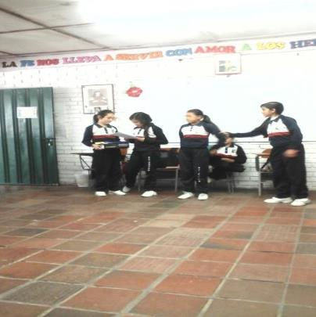

**Ilustración 2. Actividad cajita Pandora. I.E. Bethlemita Brighton. Pamplona**

**TRAYECTORIA DE LA INVESTIGACION**

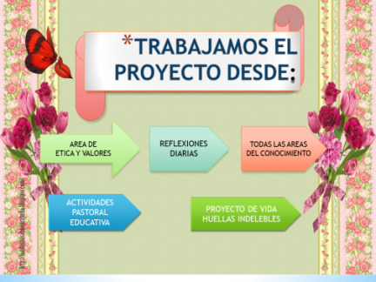

La trayectoria de la investigación se planteó y se trabajó con el grupo de investigación en una jornada de asesoría con el Ingeniero y el grupo, se explicó cómo debía elaborarse y se asignó como tarea a los integrantes del grupo hacer el respectivo esquema gráfico del trabajo realizado en esta jornada.

Se trabaja desde una línea de investigación comportamental, teniendo en que cuenta que lo que se pretende es mejorar actitudes y comportamientos inadecuados de las personas, en este caso de los estudiantes seleccionados como población objeto de los grados Quinto de primaria de nuestra Institución educativa.

Iniciamos la trayectoria con la recolección de datos a través de la aplicación de una encuesta que fue elaborada por la estudiante líder del grupo y aplicada a la población objeto, con el fin de indagar la práctica de valores y la convivencia entre los estudiantes.

Se procede al análisis de datos de la información que arrojo esta encuesta a través de análisis estadístico y se encuentra que un cierto porcentaje de la población objeto de estudio presencia o vivencia en la institución ciertos niveles de intolerancia y falta de convivencia en su ambiente escolar.

A partir de esta información se procede al planteamiento de una serie de estrategias cuyo fin fundamental es el fortalecimiento de los valores y principios Bethlemitas en nuestros niñas y niños a través de la ejecución de actividades lúdico-pedagógicas dentro de un cronograma establecido por el grupo y con asignación de tareas a cada uno de los integrantes para el desarrollo de esta propuesta.

Se diseñan, organizan y ejecutan cada una de las actividades correspondientes a las estrategias planteadas con el grupo objeto de estudio de acuerdo a las fechas asignadas y en jornadas escolares teniendo en cuenta el cronograma ya establecido.

Se aplican estas actividades y encontramos una respuesta positiva frente al trabajo propuesto por el grupo de investigación, los niños que hacen parte de la población objeto expresan interés y motivación por participar activamente de estos procesos y se puede alcanzar las metas propuestas para este trabajo.

Se trabaja la verificación de la meta a través de socialización y conversatorio con los estudiantes, con el fin de establecer cuales son resultados que se obtienen y su nivel de satisfacción frente al trabajo que se planeó para llevar a cabo con ellos.

Se presentan y socializan los resultados obtenidos después de aplicar todas las herramientas de investigación que se planearon, diseñaron y aplicaron a los niños población objeto de estudio, a través de la feria institucional y municipal en la que se hace presente el grupo de investigación con la respectiva información sobre el trabajo que se desarrolló.

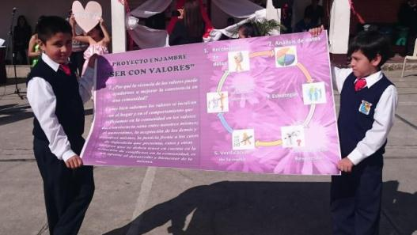

**Ilustración 3 Feria Institucional. I.E. Bethlemita Brighton. Pamplona**

**RECORRIODO DE LA TRAYECTORIA:**

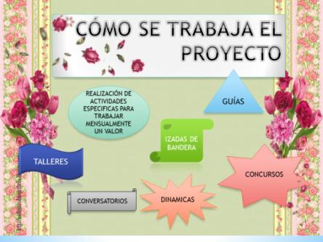

Se da inicio al desarrollo de las actividades establecidas en el cronograma desde el grupo de investigación Ser con Valores, en el siguiente orden:

Selección de la población objeto de estudio que corresponde a estudiantes de los grados QUINTO 02 Y QUINTO 03, de nuestra I.E., teniendo en cuenta su situación comportamental dentro y fuera del aula de clase, de acuerdo a los conceptos emitidos por sus docentes de aula y compañeros de clase.

Se aplica a esta población una encuesta que busca conocer como vivencian estos niños y niñas los valores dentro de su cotidianidad escolar y desde su propio estilo de vida.

Se hace el respectivo análisis de resultados que arrojan estas encuestas a través de la aplicación de la estadística, con tabulación y análisis de tablas de acuerdo a las respuestas de la encuesta.

Se encuentra que existe cierto grado de intolerancia y falta de práctica de valores por parte de un porcentaje de estudiantes encuestados.

A partir de este análisis se establece dar inicio a la ejecución de las actividades diseñadas al interior del grupo de investigación, que hacen parte del cronograma, estas se desarrollan así:

Diseño y Aplicación de los Talleres Lúdico pedagógicos denominados: “El tren de los valores” y “La Cajita Pandora”.

**“El tren de los Valores”.**

Corresponde a un taller lúdico que los estudiantes del grupo de investigación diseñaron a partir de una ronda donde los personajes son niños vestidos de blanco que representan los Valores y niños vestidos de negro que representan los antivalores,,, y dos niños vestidos de Payasitos que son los conductores del tren, se desarrolla invitando a los niños que hacen parte de la población objeto de estudio a subirse al tren junto con los valores y a rechazar la práctica de antivalores a medida que se va cantando un estribillo que sustenta la ronda. Participan todos los estudiantes del grupo de investigación y los del grupo población objeto de estudio.

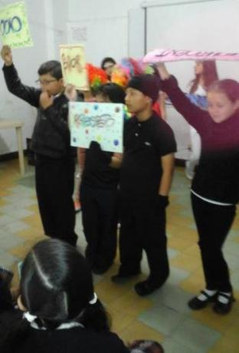

**Ilustración 4. Actividad Tren de los valores. I.E. Bethlemita Brighton. Pamplona**

**LA CAJITA PANDORA**.

Este taller se diseña con la vinculación de dos padres de familia de integrantes del semillero, consiste en ir leyendo el concepto y la descripción de una persona que practique determinado valor entre todo el grupo se va buscando a quien sea digno de ese valor porque lo identifica por su práctica, finalmente el líder lee un concepto que define a la persona que reúne todos estos valores, esta persona es la ganadora de la cajita pandora que trae un premio, que quien gano decide si lo comparte o no; en este caso el ganador es elegido por el mismo grupo. Cabe anotar que el ganador terminó compartiendo su premio con todos los niños, lo que nos permite apreciar que se están fomentando y vivenciando valores en nuestros estudiantes.

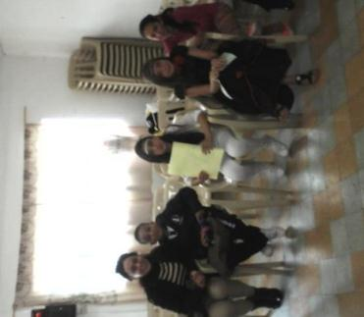

**Ilustración 5. Actividad “aplicación taller los valores”. I.E. Bethlemita Brighton. Pamplona**

**APLICACIÓN GUIA DIDACTICA “LOS VALORES”.**

Esta actividad inicia con un conversatorio que se hace con el grupo objeto de estudio acerca del trabajo que ha ido desarrollando el grupo de investigación Ser con Valores, acerca de la importancia que tiene practicar Valores dentro de una comunidad para alcanzar una sana convivencia en nuestro ambiente escolar.

El grupo de investigación diseña y aplica una guía que contiene una serie de ejercicios sobre los valores, cada uno de los niños que hacen parte del grupo objeto de estudio la desarrolla en forma individual con asesoría de algunos integrantes del grupo de investigación.

Se trabaja en el Aula de Audiovisuales Enjambre en las Asesorías que fueron orientadas por los Ingenieros asignados como Asesores del Proyecto, desde este espacio se lleva a cabo todo lo concerniente a la parte virtual y tecnológica con los estudiantes del grupo de investigación, se aprovechan estos espacios para despejar dudas acerca del trabajo, manejar las herramientas tecnológicas que plantea el proyecto y organizar las tareas que tiene cada integrante del grupo.

Finalmente se hace una socialización del trabajo hecho por los estudiantes, con la participación activa de los niños que hacen parte del grupo objeto de estudio y los niños que hacen parte del semillero de investigación.

Se plantean una serie de reflexiones donde ellos mismos se hacen conscientes de la importancia que tiene una persona que vivencie los valores para una comunidad y se proponen como meta la práctica de los valores que fundamenta nuestra filosofía Institucional dentro y fuera de su establecimiento educativo

**REFLEXION: ANALISIS DE LOS RESULTADOS**

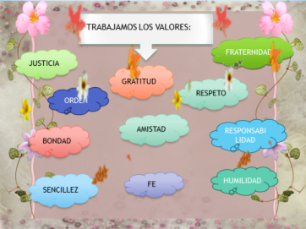

Desde el proyecto de Investigación Ser con Valores, integrado por estudiantes y docente del grado quinto de la básica primaria de la Institución Bethlemita Brighton en la línea de investigación correspondiente al comportamiento y la convivencia se planteó básicamente mejorar las relaciones interpersonales entre los niños de las grados quinto de la básica primaria.

Se establece un trabajo, a partir de un diagnostico que nos indica la presencia de ciertos factores negativos en algunos de nuestros estudiantes que no están vivenciando los valores y principios institucionales y que de una u otra forma están afectando la convivencia dentro de su ambiente escolar.

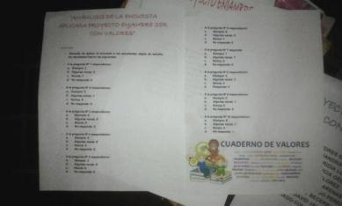

**Ilustración 6. Instrumento de registro. Encuesta. I.E. Bethlemita Brighton. Pamplona**

A partir de esta situación se plantea desde el grupo de investigación el diseño y la ejecución de una serie de estrategias que a través de herramientas tecnológicas y pedagógicas se llevan a cabo con la población objeto, con el fin de lograr avances significativos de cambio en las personas, en este caso en los niños y niñas que fueron seleccionados para conformar el grupo de población objeto, teniendo en cuenta sus antecedentes de comportamiento, en algunos casos.

Es importante destacar que en los estudiantes que llegan a conformar un grupo de investigación se puede despertar el gran potencial que ellos tienen para investigar, proponer y establecer metas acerca de un trabajo determinado y en un tema específico. Cabe anotar que los niños y padres de familia demostraron gran interés en el desarrollo del proyecto aportando cada uno desde su experiencia y posibilidades de participación.

A través de este proyecto de investigación se logra adquirir una serie de aprendizajes que aportan a los estudiantes y docentes en el tema de la investigación que se puede ejecutar desde un aula de clase, aplicando positivamente herramientas tecnológicas y pedagógicas que nos permitan alcanzar una meta planteada y logrando vincular también a algunos padres de familia que demuestran su interés por participar activamente en este tipo de proyectos.

El impacto del proyecto se puede apreciar directamente cuando se observa que los estudiantes han aprovechado estos espacios de trabajo para hacer sus propias reflexiones y generar desde su propia conciencia actitudes de cambio, en cuanto a su comportamiento dentro y fuera del aula de clase, aplicando los conocimientos o experiencias que se vivieron durante las etapas que hicieron parte del proyecto de investigación.

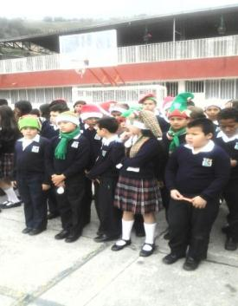

**Ilustración 7. Difusión de los resultados. "trio Navideño". I.E. Bethlemita Brighton. Pamplona**

Se observa además que a través del proyecto de investigación se fortalecen de gran manera los procesos de aprendizaje integral de nuestros estudiantes, ya que estos procesos se pueden consolidar como herramientas que favorecen el potencial intelectual de nuestros niños y jóvenes desde su cotidianidad escolar.

Es importante, y cabe resaltar que el proyecto de investigación Enjambre abre las ventanas al conocimiento y el interés de los estudiantes por aprender a plantear desde su propia creatividad, hipótesis y posibles alternativas de solución a un problema, lo que favorece en ellos sus habilidades y capacidades para proponer a través de ejercicios prácticos desde su quehacer escolar.

En cuanto a dificultades para la ejecución del proyecto se podría establecer que faltan más espacios y tiempo para dedicar a lo que es un trabajo de investigación como tal, por lo cual se podría sugerir que las instituciones creen o faciliten estos espacios con el fin de complementar y ejecutar en un cien por ciento las propuestas planteadas desde un proyecto de investigación.

**CONCLUSIONES**

La Investigación debe ser parte fundamental de cualquier proceso de aprendizaje dentro de la formación integral de los estudiantes de cualquier grado de escolaridad y debe convertirse en parte de la cultura escolar dentro de nuestro sistema educativo.

Los procesos de investigación en las instituciones educativas facilitan tanto a los docentes como a los estudiantes una serie de herramientas que le permiten potenciar niveles intelectuales, habilidades y capacidades desde su propia cotidianidad escolar y en su contexto.

A partir de preguntas sencillas e hipótesis que surgen entre los mismos estudiantes se llega a plantear todo un proyecto de investigación que a través de una serie de etapas ellos van vivenciando y desarrollando acuerdo a sus capacidades y su experiencia escolar.

Podemos entender que todo ser humano esta o se encuentra en la capacidad de resolver o por lo menos establecer una serie de alternativas de solución y/o aportar en la construcción de una necesidad que se presente en su comunidad, desde su propio ingenio y de acuerdo a sus posibilidades, es por ello que una línea de investigación le permite a un estudiante o un docente explorar en un campo determinado una serie de aspectos que consolidados pueden arrojar un resultado positivo que le permita alcanzar una meta que se haya planteado al iniciarse un proyecto de investigación.

Podemos apreciar que desde un trabajo de investigación se beneficia toda una comunidad educativa, teniendo en cuenta que se busca siempre un objetivo que favorezca al colectivo de una institución, desde cualquier línea de investigación a partir de un tema específico.

Se puede concluir que a través de un trabajo de investigación como el que propone el proyecto Enjambre se despierta en los estudiantes el sentido del interés y la motivación por aprender a plantear un trabajo investigativo desde su propia creatividad y a través de estrategias y didácticas diferentes a las que hacen parte de sus procesos de aprendizaje escolar cotidiano.

El uso de herramientas tecnológicas dentro de este proyecto de investigación es fundamental para fortalecer un aprendizaje significativo dentro del proceso de formación integral de nuestros niños y jóvenes, ya que les permite explorar el mundo virtual y tecnológico que es principio básico en la cultura escolar en nuestra actualidad.

A través de este trabajo de investigación los niños y niñas logran hacer parte y ser protagonistas de un quehacer pedagógico que les permite poner en práctica sus aprendizajes y la formación que están recibiendo en su institución, a su vez entregan al grupo sus aportes personales en pro de un colectivo y para lograr avances en bienestar para su comunidad educativa.

Cabe destacar que a través de este proyecto de investigación se logró vincular a padres de familia de algunos estudiantes que hacen parte del grupo de investigación, quienes activamente participaron en las diferentes actividades que se programaron dentro del proyecto.

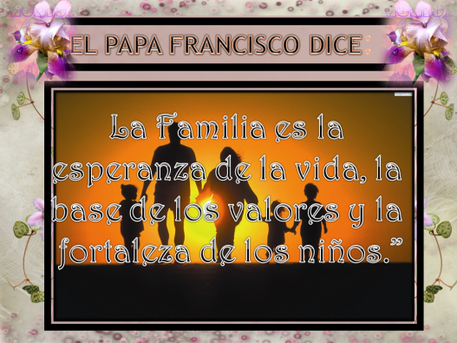

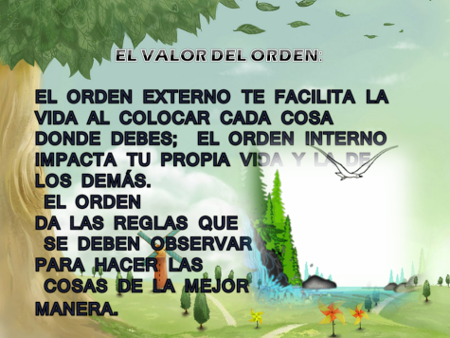

**AGRADECIMIENTOS**

El Proyecto de Investigación a través del semillero “Ser con Valores”, expresa sus agradecimientos a la SED, a la CUN, y a la Gobernación del Dpto. Norte de Santander, quienes directamente son los creadores de esta propuesta que busca básicamente fortalecer los aprendizajes en contextos virtuales y tecnológicos a través de las experiencias de los estudiantes en sus actividades básicas cotidianas.

A la Institución Educativa Bethlemita Brighton quien abre sus puertas y expresa total disposición para asumir propuestas que favorezcan el fortalecimiento de los aprendizajes de sus estudiantes, a través de nuevas estrategias pedagógicas y didácticas innovadoras del saber.

Un agradecimiento especial a los Padres de Familia de algunos estudiantes del semillero de investigación Ser con valores, quienes demostraron gran interés al vincularse con el trabajo planteado desde el proyecto, y con su participación activa hicieron parte directa o indirectamente de las diversas actividades que se ejecutaron.

A los estudiantes que con gran sentido de pertenencia por su institución aceptaron ser parte de la propuesta y aportaron de forma significativa sus conocimientos e ideas para estructurar un trabajo que aunque parece muy sencillo, para ellos implica una exigencia en sus saber, ya que es una experiencia nueva y diferente en su proceso de formación.

Agradecimiento especial a los Ingenieros Asesores del Proyecto de investigación quienes acompañaron el proceso en las diferentes etapas y su vez estuvieron muy atentos frente a las inquietudes y necesidades del grupo para la realización del trabajo desde el proyecto, dedicando tiempo para organizar y liderar los diferentes pasos del trabajo en los espacios de asesoría.

A los Directivos de la Institución Educativa Bethlemita Brighton, quienes motivan el trabajo a realizar y de una u otra forma permiten que se den los espacios y el tiempo para desarrollar este tipo de proyectos con los estudiantes, buscando siempre el fortalecimiento de sus conocimientos y de su formación integral en general.

**BIBLIOGRAFIA**

El Libro de los Valores. Editorial El Tiempo

Los Valores en los Niños. Educar Editores

Guía práctica para la Formación Integral de los Niños

Proyecto de Vida y Alteridad. Editorial Paulinas. Cruz Rosa Helena- González García Rafael

**ANEXOS**

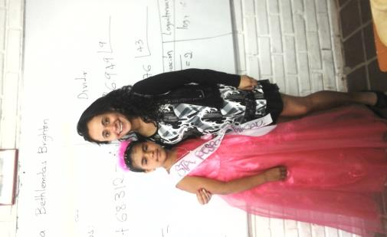

**Ilustración 8. Foto candidata "RESPONSABILIDAD". Festival Ser con Valores. I.E. Bethlemita Brighton. Pamplona**

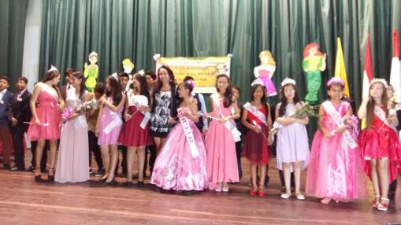

**Ilustración 9. Tercer Festival "ser con Valores". I.E. Bethlemita Brighton. Pamplona**

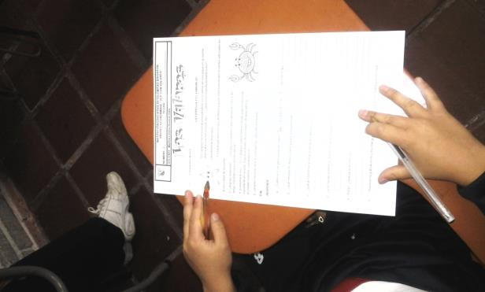

**Ilustración 10. Aplicación de “La Guía de los Valores”. I.E. Bethlemita Brighton. Pamplona**

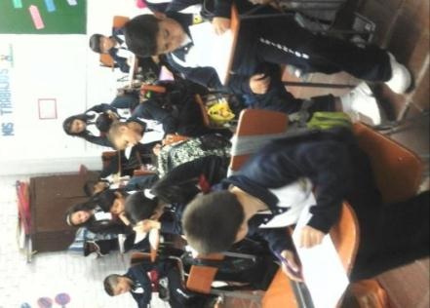

**Ilustración 11. Aplicación de “La Guía de los Valores”. I.E. Bethlemita Brighton. Pamplona**

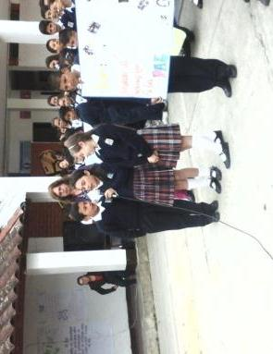

**Ilustración 12. Socialización de resultados del proyecto. Semana por la paz. I.E. Bethlemita Brighton. Pamplona**

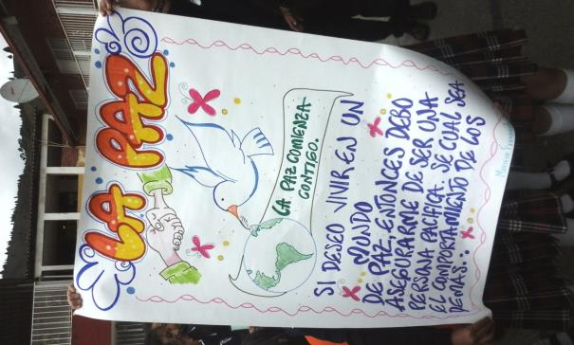

**Ilustración 13.** **Socialización de resultados del proyecto. Semana por la paz. I.E. Bethlemita Brighton. Pamplona**

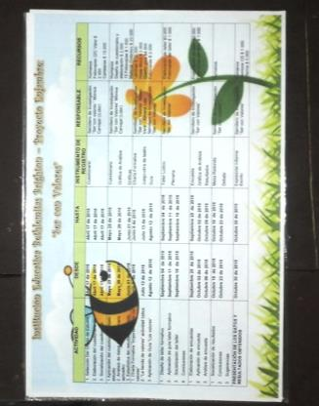

**Ilustración 14. Cronograma de actividades del proyecto. I.E. Bethlemita Brighton. Pamplona**

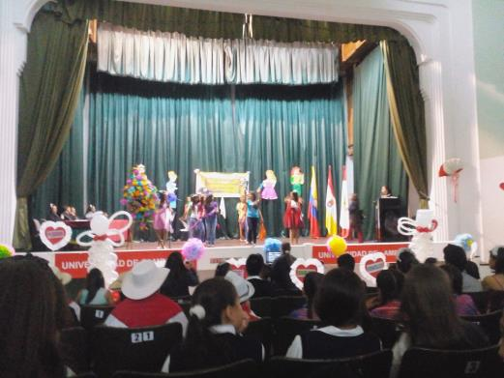

**Ilustración 15. Festival “Ser con Valores”. I.E. Bethlemita Brighton. Pamplona**

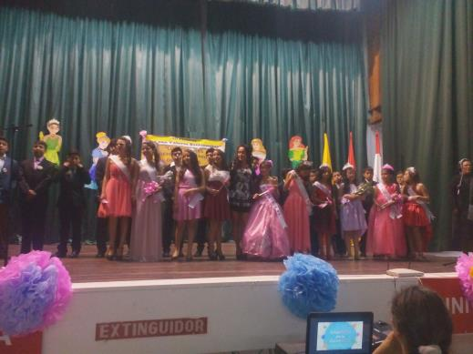

**Ilustración 16. Festival “Ser con Valores”. I.E. Bethlemita Brighton. Pamplona**

